**Escuela Normal De Educación Preescolar**



**Licenciatura en educación preescolar**

**Materia:** Teatro

**Maestro:** Miguel Andrés Rivera Castro

**Unidad de aprendizaje 2:** La apreciación teatral

**Competencias de la unidad de aprendizaje:**

* Detecta los procesos de aprendizaje de sus alumnos para favorecer su desarrollo cognitivo y socioemocional.
* Integra recursos de la investigación educativa para enriquecer su práctica profesional expresando su interés por el conocimiento, la ciencia y la mejora de la educación.
* Actúa de manera ética ante la diversidad de situaciones que se presentan en la práctica profesional.
* Reconoce la importancia de la expresión y apreciación artística en la educación, comprendiendo que se encuentran íntimamente ligadas entre sí y que son indispensables para el desarrollo humano.
* Comprende la importancia del teatro en el desarrollo integral de los niños y niñas en educación preescolar.

## Elementos básicos del teatro: Guion teatral. Componentes de la estructura teatral. Partes.

**Alumna:** Midori Karely Arias Sosa **N.L. 01**

**Sexto semestre Sección A**

Saltillo, Coahuila

29 de abril de 2021

**Índice**

-El Escenario__________________________________________ **4**

-Análisis literario________________________________________ **4**

-Técnicas de actuación___________________________________ **5**

-Desplazamientos y posiciones escénicas____________________ **5**

-Caracterización de personajes____________________________ **6**

-Escenografía_________________________________________ **6**

-Utilería______________________________________________ **6**

-Efectos de sonido y musicalización________________________ **7**

-Ensayo general________________________________________ **7**

-Mímica facial__________________________________________ **7**

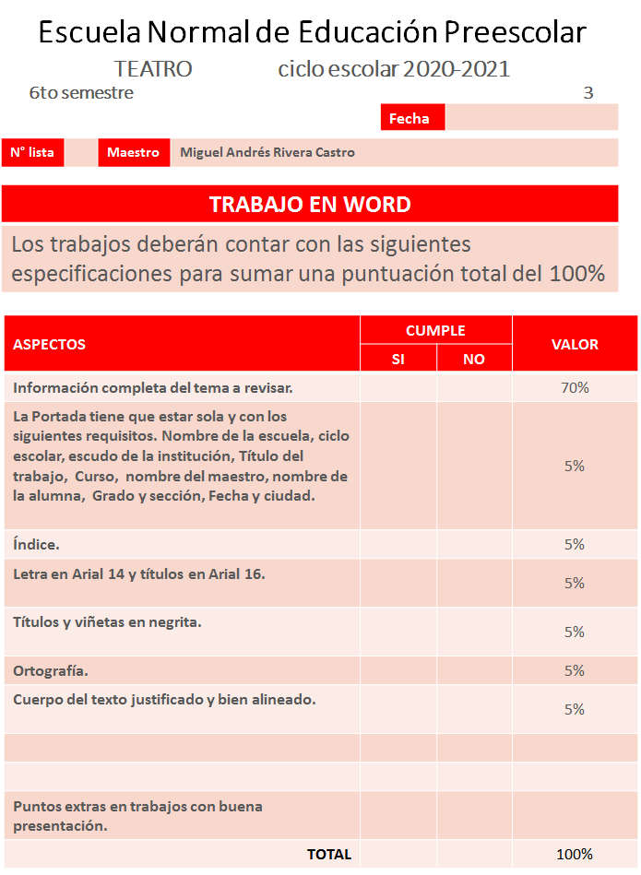

**El escenario**

1. Cuáles son las áreas del escenario. Arriba, abajo, centro, izquierda y derecha y proscenio.
2. Cuando se decide escenificar una obra literaria es preciso tomar en cuenta diversos aspectos con el objeto de obtener óptimos resultados: selección de la obra, análisis literario, memorización, distribución de personajes, técnicas de actuación, desplazamientos y posiciones escénicas, caracterización de personajes, escenografía, utilería, efectos de sonido y musicalización, iluminación y ensayo general.
3. Al escoger una dramatización es de suma importancia considerar diversos aspectos entre los cuales destacan: el objetivo que se quiere obtener, los intereses y edad de los participantes, la fecha en que se realiza, el motivo del evento y el nivel cultural del público que presenciará el espectáculo.

**Análisis literario**

* 1. Título de una obra. Es el nombre de la composición.
  2. Autor. Comprende los datos biográficos más relevantes del autor.
  3. Género. Todas las obras corresponden al género dramático.
  4. Tema. Se busca la idea clave de lo que trata la obra.
  5. Argumento. El resumen de la dramatización.
  6. Asunto. Es la intención del autor.
  7. Lenguaje. El vocabulario que se usa al escribir la obra.
  8. Técnica narrativa. La forma en que se escribe la composición.
  9. Espacio. El lugar en donde pasa la acción.
  10. Tiempo. La época y duración de los acontecimientos de la obra.
  11. Personajes. Seres creados por el autor para llevar a cabo las acciones, se dividen en:
* Principales. Los que hacen los hechos importantes.
* Secundarios. Realizan actuaciones de menor importancia.
* Ambientales. Ayudan dando forma y ambiente a la obra.

**Técnicas de actuación**

1. Concentración. Adentrarse en el papel que se va a representar, manejando adecuadamente las emociones.
2. Justificación. Presentar las actitudes como si fueran reales, en las diversas situaciones que ocurren durante el desarrollo de la obra.
3. Tarea escénica. El actor se identifica con el personaje y lo integra sí mismo.
4. Memoria Revivida. Consiste en recordar sucesos pasados que han acontecido al actor, similares a los que ocurren en la obra.

**Desplazamientos y posiciones escénicas**

1. Abierto. Se encuentra totalmente frente al público.
2. Un cuarto. Se voltea ligeramente hacia la derecha o hacia la izquierda, esta posición también se conoce como medio flanco.
3. Perfil. Aparece de lado, puede ser a la derecha o a la izquierda, es equivalente a un flanco.
4. Tres cuartos. Da un poco la espalda al público; es equivalente a un flanco y medio.
5. Cerrada. Está completamente de espalda al público.
6. Abrirse. Llegar a la posición abierta, frente al público.
7. Cerrarse. Adoptar la posición cerrada, de espaldas al espectador.
8. Bajar. Caminar hacia el área.
9. Subir. Caminar hacia la parte de arriba.
10. Avanzar. Desplazarse en línea recta hacia adelante.
11. Retroceder. Ir hacia atrás.
12. Mezclarse. Compensar el movimiento de otros actores.
13. Dar escena. El actor que dice el parlamento más importante debe tener una posición fuerte en la escena; mientras que el artista que participa con un parlamento menos relevante adoptará una posición débil.
14. Compartir escena. Se presenta cuando dos actores se encuentran en posición de un cuarto o tres cuartos, uno frente a otro; en un mismo plano escénico.
15. De perfil. Es cuando los dos actores están frente a frente.
16. Triángulo escénico. Acontece al reunirse tres personajes en el escenario, un actor quedará al centro del triángulo y los dos restantes se sitúan abajo, a los lados y el que está arriba tiene la escena.
17. Hacer foco. Mediante un movimiento de cabeza, el artista fija la atención en un personaje, un objeto o un lugar determinado.

**Caracterización de personajes**

1. En representación de un personaje se consideran variados aspectos como: la edad, personalidad, nivel económico y cultural del personaje, circunstancias que le rodean y la época en que se desarrollan los hechos.
2. Para lograr una magnifica representación el actor se vale de diversos recursos:

* Vestuario. Comprende toda la ropa y los accesorios que usa.
* Maquillaje. Consiste en la pintura que el rostro necesita para caracterizar el personaje.
* Peluquería. Se refiere al arreglo del cabello, se puede utilizar pelucas, bisoñés, peluquines y bigotes.

**Escenografía**

1. El escenógrafo se encarga de: elegir los elementos decorativos y de la distribución adecuada de estos aspectos para que el público se ubique mentalmente en: tiempo, época, espacio y circunstancias en las cuales se desarrollan los hechos.

**Utilería**

1. Utilería de mano. Corresponde a los objetos y artículos personales que el actor utiliza en escena, como un libro, un lápiz, una canasta, un vaso, etc.
2. Utilería de escena. Comprende el mobiliario: lámparas, sillones, mesas, mecedoras, etc.

**Efectos de sonido y musicalización**

1. Los efectos de sonido y la música se: graban previamente para utilizarlos en los ensayos, por ejemplo: el timbre del teléfono, la lluvia, etc.

**Ensayo general**

1. Antes de llevar a cabo la escenificación es: importantísimo realizar un ensayo general en el que se utilicen las técnicas de actuación y los recursos de que se dispone, lo cual es indispensable para obtener óptimos resultados cuando se presente la obra.

**Mímica facial**

1. Músculos:

* Frente
* Ceño
* Entrecejo y nariz
* Entrecejo, nariz y cejas.
* Comisuras.
* Labio superior y aletas.
* Labio superior y mejillas.

1. Expresiones.

* Actuación, sorpresa.
* Flexión, meditación.
* Severidad, amenaza, agresión.
* Disgusto, color.
* Risa.
* Descontento, aflicción.
* Demanda, aflicción y lágrimas.